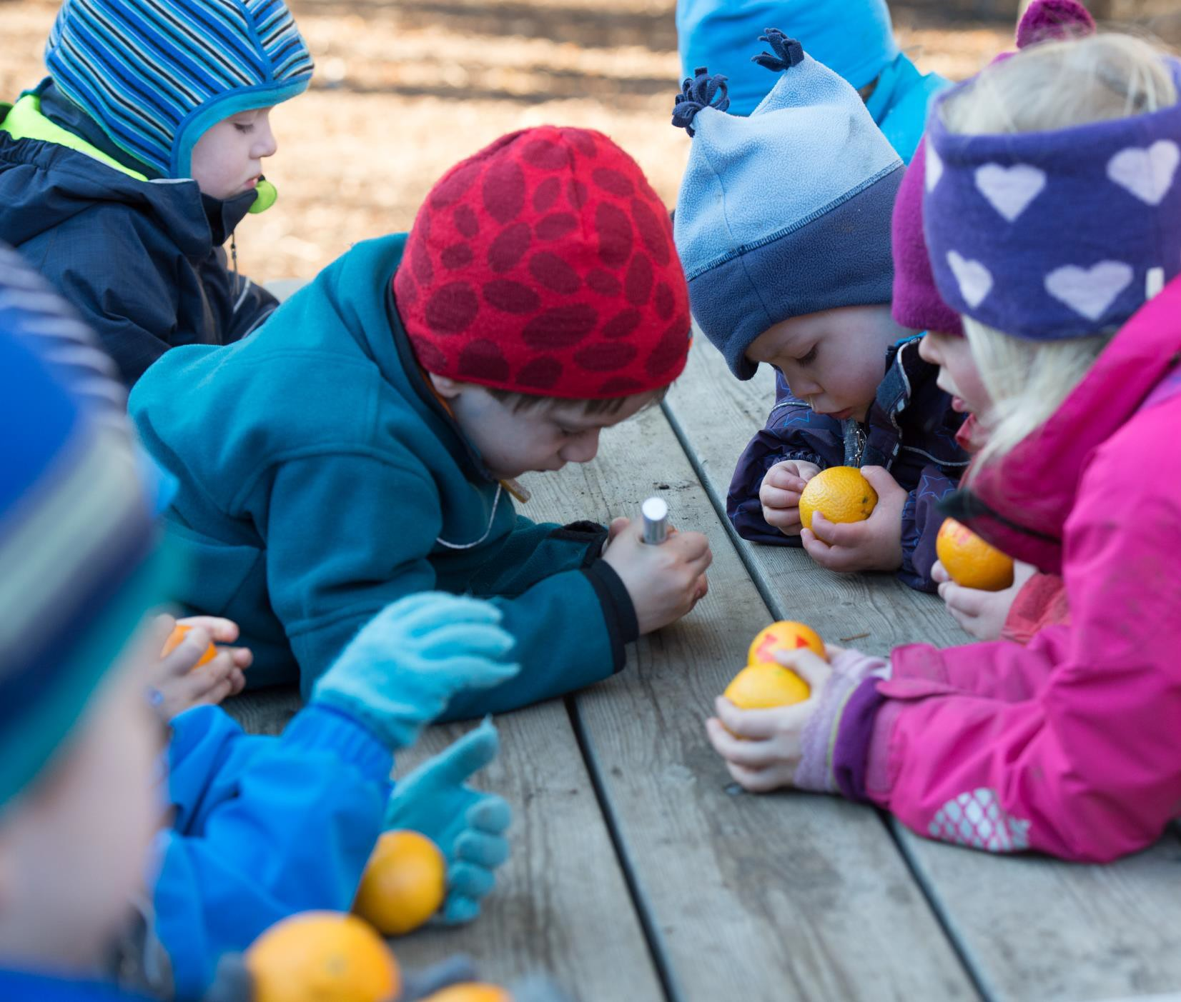

Årsplan 2021-2022
LEKEKLOSSEN BARNEHAGE
Avd. Vestre, Storhammeren og Løvåsen

Innholdsfortegnelse

- Innledning Side 3

- Lekeklossen barnehage – hvem er vi? Side 3
- Personalet
- Satsingsområde 21-22
- Felles tema gjennom året

- Lovverk og styringsdokumenter Side 8

- Strategi, verdier og overordnede målsettinger for ULNA barnehagene Side 9

- Psykisk helsefremmende barnehager – Se meg, vær der for meg Side 12
- Forebygging av mobbing og krenkelser i Lekeklossen barnehage
- Forebygging av vold og overgrep

- Barnehagens formål, innhold og arbeidsmåter Side 16

- Barns medvirkning Side 20

- Overganger Side 21

- Foreldremedvirkning Side 26

- Samarbeid Side 27

- Kontakt informasjon Side 28

- Kalender Side 29

1.Innledning

Velkommen til Lekeklossen barnehage.

I henhold til Lov om barnehager skal hver barnehage utarbeide en årsplan for barnehagens innhold og organisering. Årsplanen viser hvordan vi jobber for å omsette Rammeplanens formål og innhold til praksis, samt beskriver ULNA og Lekeklossen barnehage sine strategier, verdier og satsingsområder.

Årsplanen er et arbeidsredskap for personalet, og fungerer som dokumentasjon på vårt faglige arbeid overfor foreldre, myndighetene, samarbeidspartnere og andre interesserte.

I tillegg til årsplanen utarbeider vi kortere planer som månedsplaner, ukeplaner, og annen foreldreinformasjon som dere finner på Kidplan og på barnehagens hjemmeside.

Årsplanen er fastsatt av barnehagens samarbeidsutvalg.

2.Lekeklossen barnehage - hvem er vi?

September 2021 overtok ULNA barnehagene driften av Lekeklossen barnehage. Lekeklossen barnehage er tidligere (fra april 2003) eiet og driftet av Svein og Linda Kårdal.

Lekeklossen barnehage er en avdelingsbarnehage i Fyllingsdalen i Bergen med tre ulike geografiske beliggenheter (Løvåsveien80, Storhammeren21 og Torgny Segerstedtsvei176). Hver beliggenhet består av to avdelinger. Vi er en «nærmiljøbarnehage» hvor de fleste av barna som går i Lekeklossen bor i nærmiljøet rundt barnehagen.

Lekeklossen barnehage har plass til totalt 76 barn, men som utgangspunkt tilbyr barnehagen 36 plasser for barn mellom 0-3 år, og 36 plasser for barn mellom 3-6 år. Lekeklossen har mulighet til å foreta fleksible løsninger i forhold til alderssammensetning ut fra behovet som til enhver tid foreligger.

Lekeklossen barnehage sin grunnbemanning består av 2 styrere, 9 pedagoger, 1 barne- og ungdomsarbeider og 8 assistenter. Personalet har ansvar og tilhørighet på faste avdelinger gjennom året, men vi ønsker å bruke hverandres arbeidskapasitet på en fleksibel og mobil måte, og hjelper til på annen avdeling / annet hus ved behov.

PERSONALET I LEKEKLOSSEN BARNEHAGE 2021-2022

AVDELING VESTRE
DYPESKOGEN (18 barn i alderen 3-6 år) 55 16 90 92 (tastevalg 1)
Irmelin Blindheim Olsen Pedagogisk leder 100%
Kristina Mossefinn Vik Pedagogisk leder 100%
Tove Helen Bruvik Moe Barne- og ungdomsarb. 60% (40% studiepermisjon høst21-vår23)
Kristine Berntsen Assistent 40% (vikar for Tove)

LILLE GRAM (9 barn i alderen 0-3 år) 55 16 90 92 (tastevalg 1)
Tone Helen Marthinussen Pedagogisk leder 100%
Linda Loen Assistent 100%
Gunn Mikkelsen Saad Assistent 100%

AVDELING LØVÅSEN
MORGENTÅKEDALEN (18 barn i alderen 3-6 år) 55 16 90 92 (tastevalg 2)
Ingrid Elisabeth Helgesen Pedagogisk leder 100%
Catheleen Andreasson Pedagogisk leder 100%
Isabel J. Dale Assistent 100%

MOSETUSSENE (10 barn i alderen 0-4 år) 55 16 90 92 (tastevalg 2)
Caroline Fjell Pedagogisk leder 100%
Joanna Szajner Assistent 100%
Andreas T. Larsen Assistent 100%

AVDELING STORHAMMEREN
LURVEN (9 barn i alderen 0-3 år)
Martine Meel Pedagogisk leder 100% 55 16 90 92 (tastevalg 3)
Anne Lillemork Pedagogisk leder 100%
Anita Træen Assistent 100%

KJEMPESOPPEN (9 barn i alderen 0-3 år)
Marie Katrin Vikne Pedagogisk leder 100% 55 16 90 92 (tastevalg 3)
Costina Nita Assistent 100%
Laura Tibu Assistent 100%

STYRERE / TJENESTELEDERE
Det er 2 styrere (tjenesteledere) i Lekeklossen Barnehage; Linn Therese Kårdal og Linda Herdlevær. Som et utgangspunkt er Linn Therese styrer i avdeling Storhammeren, og Linda er styrer i avdeling Vestre og Løvåsen. Styrerne samarbeider tett og er hverandres stedfortredere ved behov.

Lekeklossen barnehage avdeling Løvåsen:

Lekeklossen barnehage avdeling Løvåsen (Løvåsveien 80) består av to avdelinger; Morgentåkedalen og Mosetussene. Avdeling Mosetussene består av 10 barn i alderen 0-4 år sammen med 3 voksne, og avdeling Morgentåkedalen består av 18 barn i alderen 3-6 år sammen med 3 voksne.

Lekeklossen barnehage avdeling Storhammeren:

Lekeklossen barnehage avdeling Storhammeren (Storhammeren 21) består av to småbarnsavdelinger; Kjempesoppen og Lurven. Begge avdelingene består av 9 barn i alderen 0-3 år sammen med 3 voksne på hver avdeling.

Lekeklossen barnehage avdeling Vestre:

Lekeklossen barnehage avdeling Vestre (Torgny Segerstedtsvei176) består av to avdelinger; Dypeskogen og Lille gram. Avdeling Lille Gram består av 9 barn i alderen 0-3 år sammen med 3 voksne, og avdeling Dypeskogen består av 18 barn i alderen 3-6 år sammen med 3 voksne.

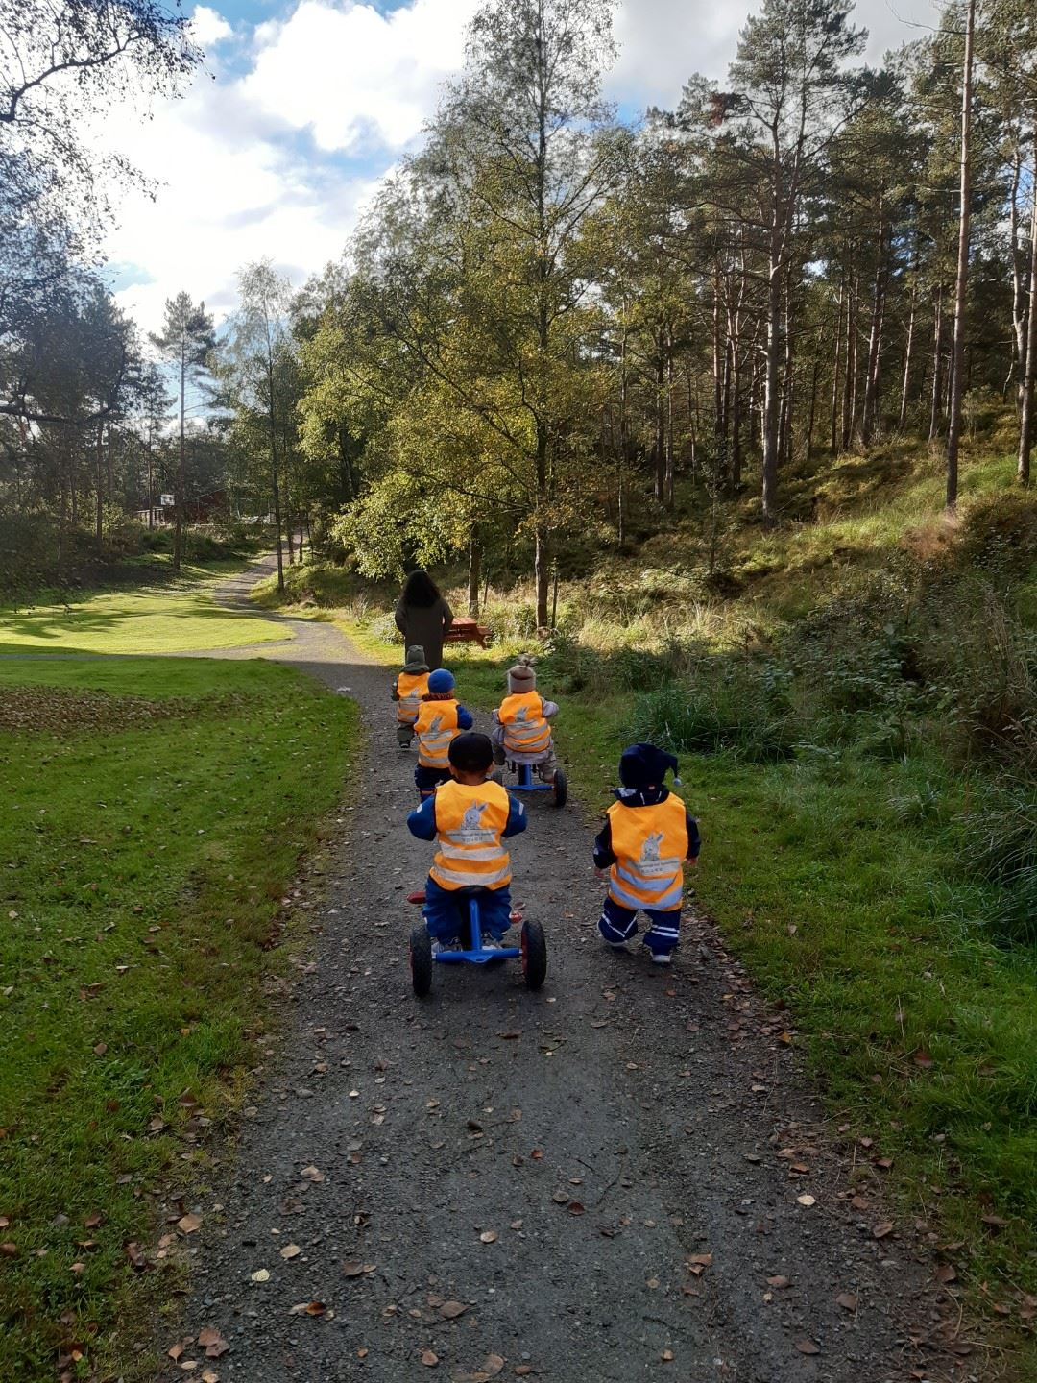

Satsingsområde 2021-2022

Barnehagens satsningsområde er også i år «Naturen som leke- og læringsarena». Barnehagen skal bidra til at barna blir glade i og får erfaringer med naturen, som fremmer evnen til å orientere seg og oppholde seg i naturen til ulike årstider.

Barnehagen skal legge til rette for at barna kan få et mangfold av naturopplevelser, og få oppleve naturen som arena for lek og læring. Barnehagen skal legge til rette for at barna kan forbli nysgjerrige på naturvitenskapelige fenomener, oppleve tilhørighet til naturen og gjøre erfaringer med bruk av teknologi og redskaper.

Skog og natur ligger i umiddelbar nærhet til alle Lekeklossen barnehagene, noe som vi ser på som unikt og berikende i hverdagen. Å oppholde seg i naturen byr på ulike motoriske utfordringer og lekmuligheter for barna. I naturen finnes det lite begrensninger, barna får mulighet til å utforske, sanse, leke, lære og erfare på så mange forskjellige måter ute i naturen.

Avdelingene jobber på ulike måter utfra barnegruppens alder og forutsetninger. Dette kan dere lese mer utfyllende om i avdelingens årsplan/halvårsplan, samt månedsplaner, månedsbrev, på Kidplan og avdelingens hjemmeside utover året.

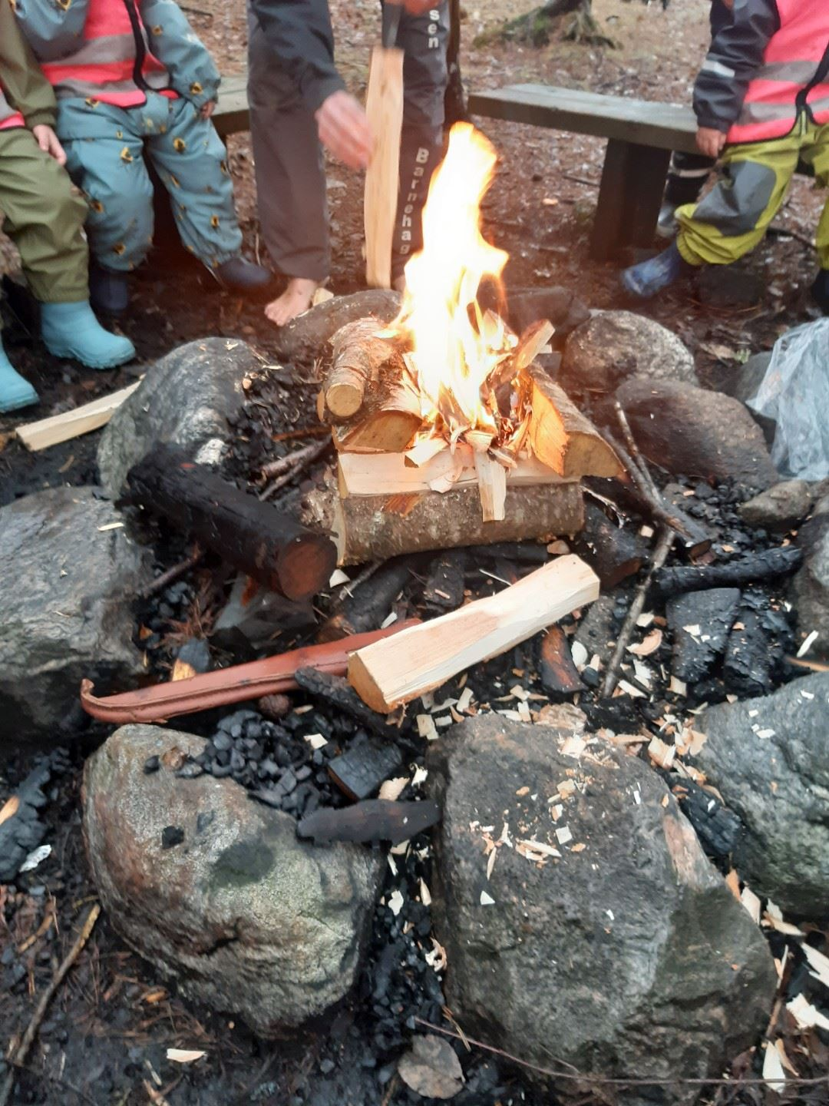
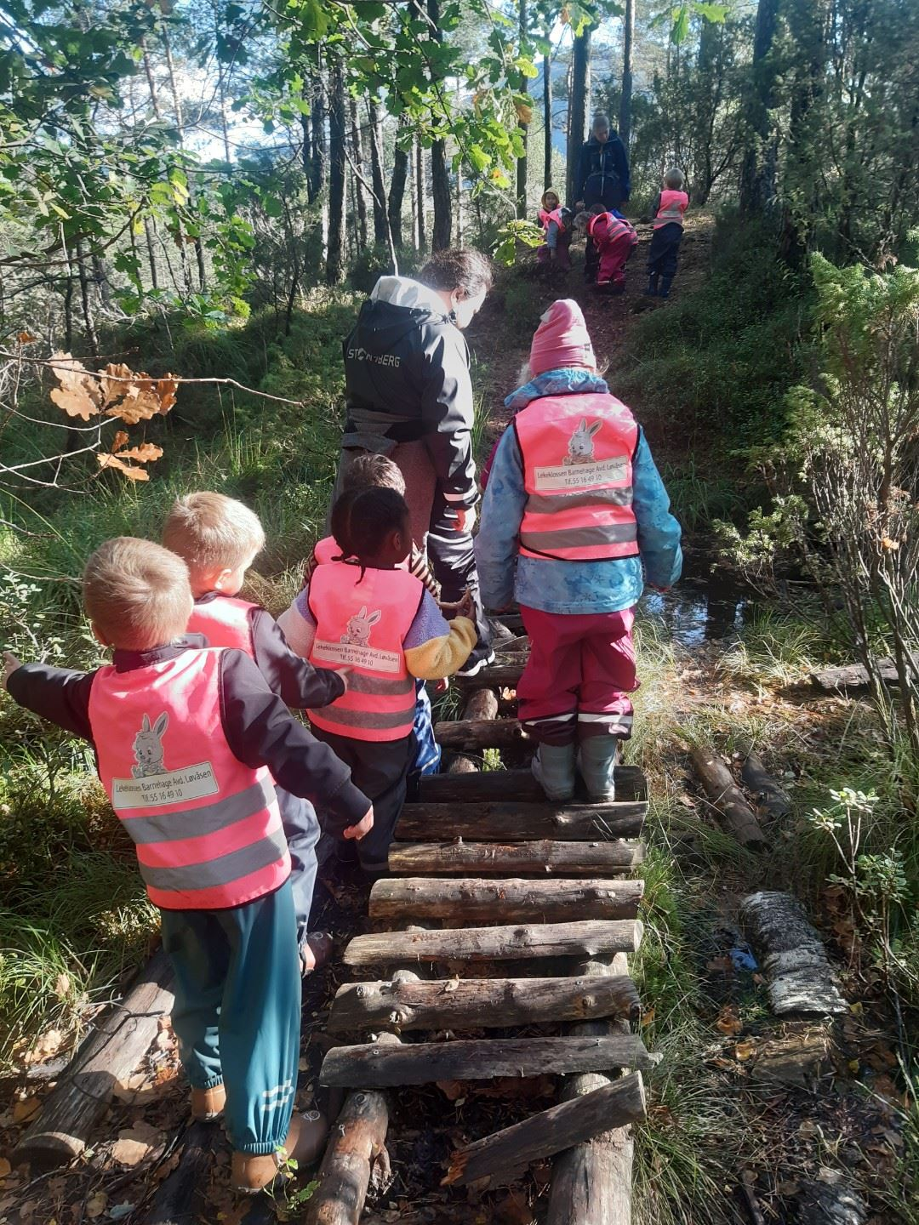

FELLES TEMA OG FAGOMRÅDER GJENNOM ÅRET
Alle avdelingene i Lekeklossen har felles tema/fagområde hver måned, men hvordan avdelingene jobber vil være ulikt fra avdeling til avdeling avhengig av alder, modning, interesser, etc. Vi ønsker å jobbe med det barna viser at de interesserer seg for og er opptatt av. Oversikten over tema er et utgangspunkt/en mal. Hvordan avdelingene jobber konkret gjennom året, og hvilke aktiviteter avdelingene velger, kommer avdelingene nærmere inn på i sine månedsplaner. Det vil også bli nærmere beskrevet i månedsbrevene til avdelingene hvordan de har jobbet med temaet/fagområdet den aktuelle måneden. Avdelingene skal jobbe med ulike tema/prosjekt og tilrettelegge for aktiviteter med utgangspunkt rammeplanen, årsplanen og Lekeklossen sine progresjonsplaner.
Måned | Tema / Fagområde
August | Kommunikasjon, språk og tekst  Tilvenning og vennskap
September | Kropp, bevegelse, mat og helse
Oktober

November | Antall, rom og form
Desember

Januar | Nærmiljø og samfunn
Februar | Kunst, kultur og kreativitet
Mars

April | Etikk, religion og filosofi
Mai | Natur, miljø og teknologi
Juni
Juli

3.Lovverk og styrende dokumenter

Vi har et lovverk med styrende dokumenter som skal være retningsgivende for barnehagens drift. Sammen med Ulna sine styringsdokumenter og kompetanseverktøy, samt kommunens/bydelens planer, gir disse verktøyene oss retning og mening for arbeidet i barnehagen.

Barnehageloven:

https://lovdata.no/dokument/NL/lov/2005-06-17-64

Rammeplan for barnehager:

https://lovdata.no/dokument/LTI/forskrift/2017-04-24-487

FNs Barnekonvensjon:

https://www.regjeringen.no/no/dokumenter/fns-barnekonvensjon/id88078/

Veileder «Se meg, vær der for meg» og plan for forebygging og håndtering av mobbing og krenkelser i barnehagen.

http://www.ulna.no/Innhold/Side/115500

- Årsplan for Lekeklossen Barnehage

Progresjonsplan for Lekeklossen barnehage

Barnehagen har ansvar for å sikre progresjon i barnas utvikling, samt sikre at barna får erfaringer og opplevelser fra alle fagområdene (Rammeplan 2017). I aktiviteter, prosjekt og temaopplegg jobbes det som regel med flere fagområder samtidig. I tillegg til årsplanen har Lekeklossen barnehage en progresjonsplan. Denne planen, blant annet, ligger til grunn for arbeidet som skal gjøres på avdelingene i Lekeklossen. (Se eget dokument).

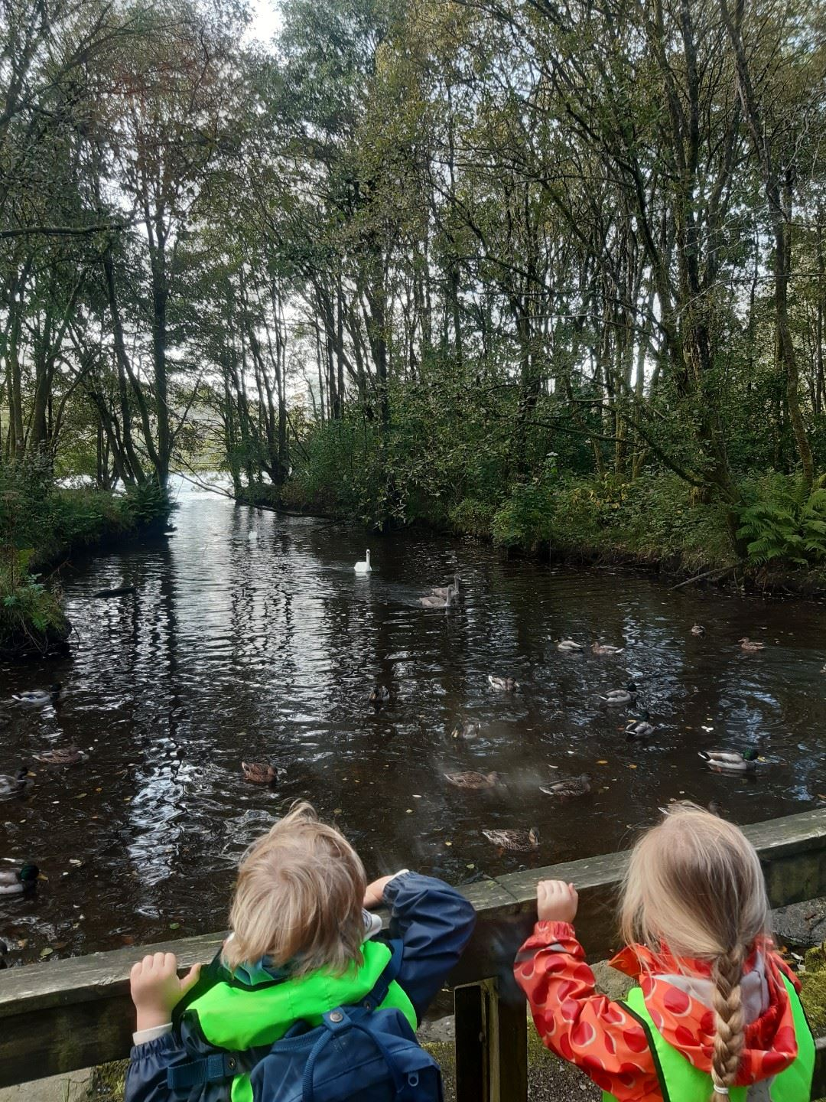

4.Strategi, verdier og overordnede målsettinger for ULNA- barnehagene

Vi skal gjøre barn robuste gjennom fysisk og psykisk helsefremmende arbeid. Som glødende engasjert samfunnsaktør gir vi barna det beste utgangspunktet for livsmestring.

Mål:
- Vi drifter høykvalitetsbarnehager gjennom god ledelse og kompetente medarbeidere
- Vi anerkjenner lekens egenverdi og har barnets beste i fokus til enhver tid
- Vi verdsetter den enkelte barnehages lokale identitet og et mangfold av pedagogiske konsept
- Vi er i stadig utvikling og er den foretrukne aktøren i markedet

Vår visjon: Vi griper barndommens muligheter!

ULNA- barnehagene legger grunnlag for muligheter til lek og mestring i en trygg og glad hverdag. I vår logo viser vi Ulna-grepet, som er det første grepet i småbarnsalderen hvor hele barnets hånd griper om den voksnes trygge finger

Våre verdier:

Verdiene våre setter rammer for hvordan ansatte, ledere og organisasjonen fremstår, og ligger til grunn for de valg og vurderinger vi gjør i hverdagen. Vårt verdigrunnlag er viktig for å bygge den kulturen vi ønsker å ha i ULNA barnehagene. ​

TRYGGHET
En barnehagehverdag preget av glede, varme, anerkjennelse, respekt og likeverd.
Kjennetegn på trygghet i Lekeklossen barnehage:
* Vi er omsorgsfulle og imøtekommende voksne
* Vi har anerkjennende kommunikasjon, åpenhet og respekt mellom barn, ansatte og foresatte
* Vi er hjelpsomme og engasjerte voksne
* Vi er tydelige voksne og setter klare og omsorgsfulle grenser for barna
* Vi har faste rutiner i hverdagen
* Vi hjelper barna i deres utvikling
* Vi er tilstedeværende voksne

ROBUSTHET
En barnehagehverdag preget av tillit, aksept, mestring, struktur og normer
Kjennetegn på robusthet i Lekeklossen barnehage:
* Vi oppmuntrer og veileder barna i hverdagen
* Vi gir barna utfordringer tilpasset deres nivå
* Vi oppmuntrer barna til å prøve

GLØD
En barnehagehverdag preget av engasjement, humor, nysgjerrighet, impulsivitet og interesse.
Kjennetegn på glød i Lekeklossen barnehage
* Vi har humor, latter og glede som en sentral del av hverdagen
* Vi har et lekent og nysgjerrig miljø for store og små
* Vi imøtekommer barnas initiativ og interesser – og vi planlegger aktiviteter, prosjekter og turer utfra barnas interesser
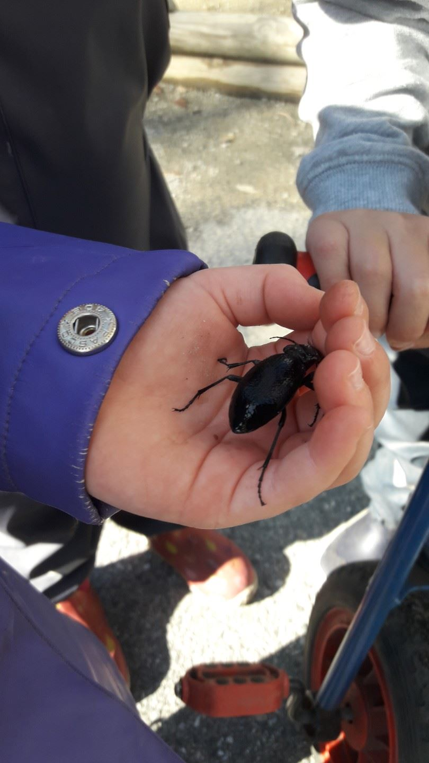

Vårt fundament:

MANGFOLD

Kulturelt mangfold ses på som en berikelse. Pedagogisk egenart, ulikhet i konsept, størrelse, beliggenhet og forutsetning skaper begeistring, tilknytning og vekst. Mangfold står sentralt i barnehagen og vi ser på forskjeller som noe essensielt. Ulike språk, kulturer, religioner, alder, behov, sosial bakgrunn eller familie er noe som er en del av å være i et større fellesskap. I barnehagen legger vi til rette for mangfold ved ulike opplevelser, glede og mestring. Vi er opptatt av at alle barn skal oppleve varierte impulser i barnehagen og ta lærdom fra det.

KOMPETANSE

Kompetansehevende tiltak for alle ansatte gjennomføres i.h.h.t. kompetanseplan for ULNA barnehagene. Barnehagen har faste møtedager hvor alle ansatte skal få diskutere og reflektere i fellesskap. Vi er opptatt av kompetanseheving hvor vi deltar på ulike kurs, samlinger eller faglig utvikling.

LANGSIKTIGHET OG HELSEFREMMENDE

Verdiskaping for fremtiden. Lekeklossen Barnehage ønsker at alle barna skal få mange og gode opplevelser i en trygg og god og helsefremmende hverdag. Barnehagen er barnas arena, og det er alltid barnas beste som skal være i fokus. Barn har og får kun èn barndom, og vi må gjøre vårt ytterste for at den blir så god som mulig. Derfor er vi avhengig av et godt samarbeid med barnas hjem, slik at vi kan utfylle hverandre i vårt viktige arbeid med barna.

En god barndom skal være rik på opplevelser og gi rom for læring, den skal være rik på ubetinget kjærlighet, varme, vennskap, lek og godt humør. Læring i barnehagen knyttes til her-og-nå situasjoner gjennom barnas frilek, og den formelle læringen gjennom samlingsstunder og tilrettelagte aktiviteter. Barna skal tilegne seg gode verdier og lære om livet som en naturlig del av hverdagen gjennom LEK. Dette viser viktigheten av at personalet klarer å ligge til rette for gode leke- og læringsopplevelser.

Barna leker, lærer og undrer seg hele tiden, og det er gjennom all denne undringen og nysgjerrigheten at vi som voksne må møte barna med respekt og åpenhet.

Barnas egne interesser skal særlig vektlegges når det velges tema og aktiviteter. Å gå i barnehage skal være en lære for og om livet, og den aller viktigste læringen skjer sammen med andre barn og voksne. Å kunne klare å vise omsorg, ta hensyn, å behandle hverandre med respekt og toleranse, dette er livsviktig læring som begynner allerede i småbarnsalderen. Det er derfor svært viktig at barna i tidlig alder lærer og erfarer omsorg, respekt, varme, toleranse og empati. Dette er grunnleggende verdier og viktig for å oppnå danning; en prosess som går gjennom hele livet. I Lekeklossen prøver vi hele tiden å være på "den gylne middelvei" hvor barna hver eneste dag skal få nok tid til LEK og sosial læring, samtidig som vi ønsker å la barna delta på spennende tema og prosjekter gjennom organisert læring.

Vi ønsker at de barna som går i Lekeklossen barnehage skal få en god og trygg barndom, med gode opplevelser i her-og-nå situasjoner.

5.Psykisk helsefremmende barnehager: Se meg- vær der for meg

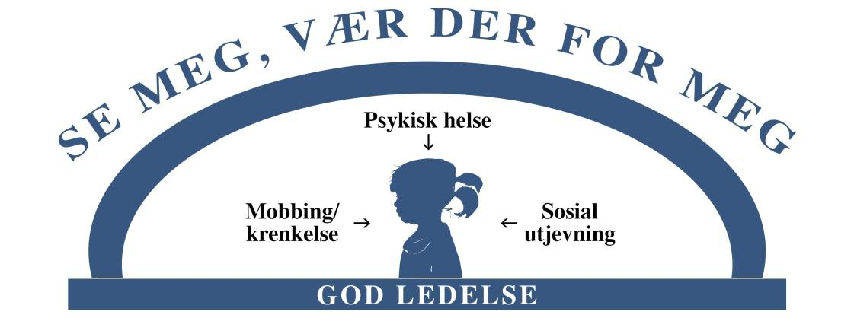

«Se meg og vær der for meg» er en satsning Ulna-barnehagene har hatt siden 2015 og som nå er en integrert del av det faglige arbeidet i alle Ulna barnehagene. Ettersom Lekeklossen barnehage i september 2021 ble en Ulna barnehage, vil også Lekeklossen fremover bli en del av denne satsingen og det faglige arbeidet.

Forebygging av mobbing og krenkelser i Lekeklossen barnehage
«Personalet skal forebygge, stoppe og følge opp diskriminering, utestenging, mobbing, krenkelser og uheldige samspillsmønstre». (R.pl. 2017, side 23).

Definisjon: «Mobbing av barn i barnehagen er handlinger fra voksne og/eller andre barn som krenker barnets opplevelse av å høre til og være en betydningsfull person for fellesskapet.» (Lund m.fl., 2015)

Mobbing handler om å bli utestengt fra fellesskapet. I Lekeklossen barnehage har vi nulltoleranse for mobbing. Personalet og foresatte har et felles ansvar for å forebygge mobbing og hindre at mobbing utvikler seg.

Hvordan jobber vi i Lekeklossen for å forebygge mobbing:
• Tema som omhandler vennskap
• Observasjoner
• Tilstedeværende voksne, sikre oversikt over alle områder
• Foreldresamarbeid – viktig med god og ærlig kommunikasjon

Hvordan jobber vi i Lekeklossen for å avdekke mobbing:
• Barnesamtaler
• Observasjoner
• Tilstedeværende voksne, sikre oversikt over alle områder
• Foreldresamarbeid – god og ærlig kommunikasjon er viktig

Hvordan jobber vi i Lekeklossen v/håndtering av mobbing:
• Foreldresamtaler/møter
• Samtale med og støtte de involverte (begge parter)
• Vurdere hjelp og støtte fra andre instanser
• Tiltak, veien videre

Hvordan kan foreldre være med å forebygge mobbing?
• Ikke omtal uakseptabel adferd hos andre barn som f.eks. slåing, biting, språkbruk, «over hodet» på barna.
• Overhold barnehagens regel vedr. bursdagsinvitasjoner som legges i garderobehyllen. Inviterer enten alle av samme kjønn, hele barnegruppen eller årskull.
• Avtalte besøk etter barnehagetid kan virke ekskluderende for den/de som ikke får være med hjem på besøk (barn prater). Varier hvem som inviteres, og ikke inviter «over hodet» på barna i barnehagen, avtal privat.

Til hjelp i det psykisk helsefremmende arbeidet har Ulna utarbeidet en veileder. Denne inneholder lovkrav, fakta og definisjoner. Den gir kunnskap, tips om verktøy og metoder. Den gir støtte og veiledning til ansatte i arbeidet for å hindre og forebygge mobbing og krenkelser.

Fra 01.01.21 ble en endring i barnehagelovens Kap VIII iverksatt. Den omhandler krav til barnehagen om å skape et godt psykososialt barnehagemiljø. Det skal være nulltoleranse for alle former for krenkelser, og vi har fått gode retningslinjer for håndtering ved slike hendelser. For å styrke barnehagens kompetanse på dette området er ULNA-barnehagene fra høsten 2021 med i en videreutvikling av kompetanseutviklingen «barnas verneombud, BVO». Dette er et kompetanseprogram for barnehageåret 2021-22, og vi skal samarbeide med fagkrefter fra Høgskolen Innlandet. Lekeklossen vil også fremover inkluderes i dette arbeidet.

Forebygging av vold og overgrep
Rammeplanen sier at barnehagen skal lære barna å sette grenser for egen kropp og lære å respektere andres grenser, samt bidra til at barna blir kjent med kroppen sin. (R.pl. 2017, side 23)

Det er viktig at kroppen og barns seksualitet er tema i barnehagen som man kan snakke med barna om, slik at det ikke er tabu og skam. «Overgripere er avhengig av skam og tabu for å kunne holde på i det skjulte» (Pia Friis, barnehage.no, 26.10.17). Derfor er vi i Lekeklossen opptatt av at vi skal kunne svare nysgjerrige barn når de stiller spørsmål om kropp og seksualitet, og vi skal svare med fakta tilpasset barnas alder. Vi skal også lære barna at kroppen er deres egen, og at de skal lære å sette grenser for egen kropp. Ifølge Ståle Luther, leder av Statens Barnehus i Tromsø, er det viktig at barn får vite hva som ikke er lov, da forteller de gjerne om de har opplevd noe. (29.04.16, barnehage.no)

På lik linje som personalet har taushetsplikt, har også personalet opplysningsplikt. Opplysningsplikten inntreffer dersom personalet får kjennskap til eller blir fortalt om mulig vold eller overgrep som barna enten selv har opplevd, eller noe barna har vært vitne til i hjemmet. Dersom et barn uoppfordret forteller om bekymringsverdige opplevelser hjemmefra, eller på andre måter formidler opplysninger som skaper bekymring hos personalet, er personalet pliktig å melde fra til barnevernet. I slike tilfeller skal ikke personalet informere foresatte om bekymringen. Dersom det er bekymring rundt et barns omsorgsituasjon (omsorgssvikt), vil personalet alltid ta dette opp med dere foresatte i samtale før det eventuelt går videre til bekymringsmelding. I slike tilfeller vil foresatte være informert om at barnehagen går videre med sin bekymring.

Lederutvikling og kompetanseheving
Med innovativt blikk på forskning og faglig fokus bidrar Ulna til kompetanseheving og lederutvikling. Felles planleggingsdager, deltagelse på konferanser, støtte til videreutdanning, frokostseminarer, lederdager og utviklingsprosesser er bidrag til å sikre kvaliteten i barnehagen.

De 7 psykiske helserettighetene
ULNA-barnehagene vil drive helsefremmende barnehager. Ifølge psykolog Arne Holte har barnet krav på innfrielse av 7 psykiske helserettigheter for at barnehagen kan sies å være en helsefremmende bedrift. I barnehagene er disse kravene implementert som rettesnor og kjennetegn i arbeidet med å skape et miljø for god psykisk helse hvor barna blir møtt med anerkjennelse og støtte. Personalet har verdier og kunnskap som gjør at kloke grep og handlinger sørger for at barna får innfridd sine rettigheter.

De 7 psykiske helserettighetene:
- Identitet og selvrespekt (følelsen av at du er noen og at du er noe verdt)
- Mening i livet (følelsen av at du er del av noe større enn deg selv, at det er noen som trenger deg)
- Mestring (følelsen av at du duger til noe, det er nesten det samme hva det er – bare det er noe)
- Tilhørighet (følelsen av å høre til noen – høre hjemme et sted)
- Trygghet (kunne føle, tenke og utfolde seg uten å være redd)
- Deltakelse (følelsen av at det spiller noen rolle hva du gjør eller ikke gjør, at du betyr noe)
- Fellesskap (følelsen av at du har noen å dele tanker, følelser og erfaringer med, som bryr seg om deg og som du vet vil passe på deg når det trengs. Du er ikke alene)

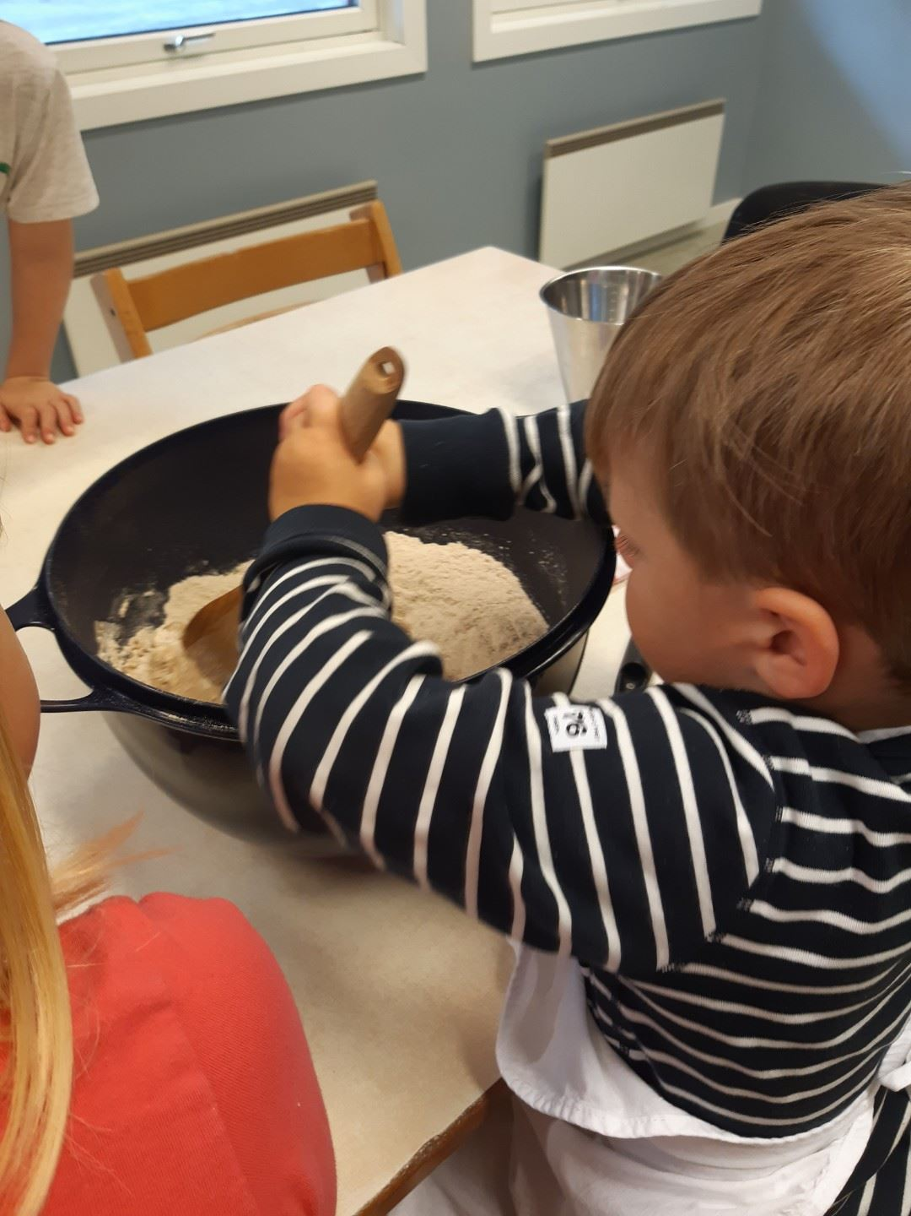

6.Barnehagens formål, innhold og arbeidsmåter
«Barnehagens innhold skal være allsidig, variert og tilpasset enkeltbarnet og barnegruppen. I barnehagen skal barna få leke og utfolde skaperglede, undring og utforskertrang. Arbeidet med omsorg, danning, lek, læring, sosial kompetanse og kommunikasjon og språk skal ses i sammenheng, og samlet bidra til barns allsidige utvikling» Rammeplan for barnehagen 2017.

I det daglige arbeidet i barnehagen skal personalet på alle områder kunne møte barnets behov.

Barnehagen skal ivareta barnets behov for omsorg
- Alle barn og foresatte skal oppleve å bli tatt godt imot når de kommer om morgningen, og få en fin avslutning når barnet hentes for dagen
- Vi blir godt kjent med barn og foresatte og utvikler et godt foreldresamarbeid
- Vi er tilstedeværende og tilgjengelige voksne som støtter og anerkjenner hvert enkelt barn
- Vi møter alle barn med åpenhet, varme og interesse, og støtter barn til å vise omsorg for andre

Barnehagen skal ivareta barnas behov for lek
- Leken skal være en sentral plass i hverdagen så det skal gis rom for barnas lek, og legge til rette for variert lek og utforsking
- Lek skal være en læringsarena hvor barna opplever glede, humor og engasjement og et sted hvor vennskap dannes
- Vi lager ulike lekemiljø som skaper kreativitet og er lystbetont
- Vi fremmer et inkluderende miljø der alle barn kan delta i lek, og erfare glede i lek

Barnehagen skal fremme danning

- Vi hjelper barna å utvikle respekt og empati både for seg selv og for andre
- Vi anerkjenner barna for den de er, og hva de bringer inn i fellesskapet, samt lærer barna å kjenne og respektere sine egne og andres grenser
- Vi tilrettelegger for meningsfulle opplevelser, og støtter barnas identitetsutvikling og positive selvforståelse

Barnehagen skal fremme læring

- Vi legger til rette for gode og varierte lekopplevelser både ute og inne
- Vi legger til rette for lystbetonte aktiviteter og lek som det sentrale i hverdagen
- Vi legger til rette for gode naturopplevelser

Barnehagen skal fremme vennskap og fellesskap

- Vi skaper et godt barnehagemiljø hvor alle er en del av fellesskapet og vi styrker mangfoldet i gruppen
- Vi er to tette avdelinger på hvert hus som samarbeider godt sammen. Da dannes det vennskap og et fellesskap på tvers
- Vi har nulltoleranse mot mobbing og trakassering. Vi jobber aktivt med å forebygge, stoppe og følge opp barn som blir mobbet

Barnehagen skal fremme kommunikasjon og språk
- Gjennom ulike aktivitet i gruppe som førskolegruppe, språkgruppe, lekegrupper fremmer vi kommunikasjon og språk
- Samlingsstund er et samlepunkt hvor vi har sang, musikk, rim og regler, høytlesning, sansevoks, konkreter og bilder.
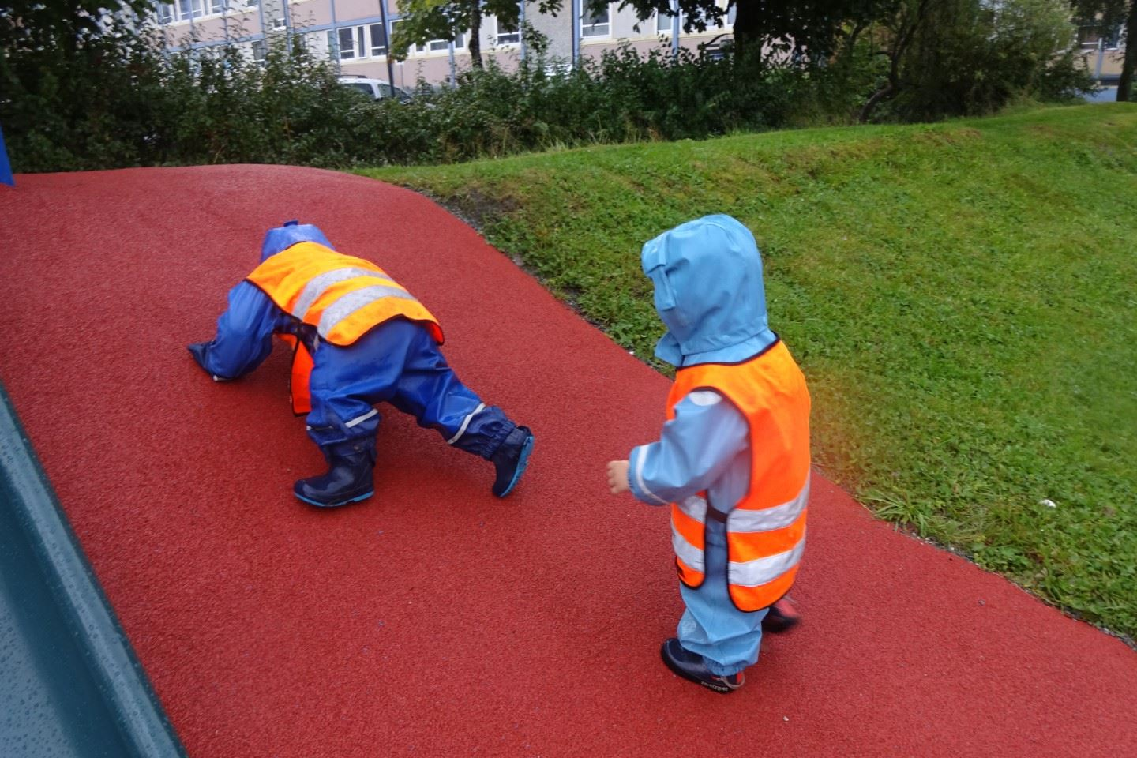

Barnehagen som pedagogisk virksomhet:

Den pedagogiske virksomheten speiler den kunnskapen vi har om barnegruppen, lokale muligheter, vår kunnskap om barns utvikling og på hvilken måte vi tar hensyn til barns medvirkning og deres interesser. Dokumentasjon synliggjør hvordan personalet arbeider for å oppfylle kravene i barnehageloven og rammeplanen. Den gir også informasjon om hva barnet opplever, lærer og gjør i barnehagen.

Barnehagen er en virksomhet som skal både planlegges, vurderes, dokumenteres og forbedres. Planlegging gir personalet grunnlag for å tenke og handle langsiktig og systematisk i det pedagogiske arbeidet. Underveis i arbeidet hjelper planene oss til å se sammenhengen mellom aktiviteter, gjennomføring og mål. Barnehagen skal jevnlig vurdere det pedagogiske arbeidet. Hovedmålet med vurderingsarbeidet er å sikre at alle barn får et tilbud i tråd med barnehagelov og rammeplan. Forbedring vises ved at vi utvikler kvalitet i en bevisst retning.

Gjennom den nye Rammeplanen for barnehager (1.aug 2017) settes det mer tydelige krav til barnehagen enn det som har vært tidligere. Den nye rammeplanen vektlegger at barnehagen «skal», noe som gjør at barnehagen er forpliktet til å bruke mye tid på planlegging, vurdering, dokumentasjon og forbedringsarbeid. Dette arbeidet er en nødvendighet for å sikre kvalitet, sammenheng og progresjon i arbeidet, samt for å kunne gi barna og dere foreldre et best mulig tilbud. Gjennom planer gis dere foreldre en oversikt over en bestemt periode fremover. Gjennom dokumentasjon (månedsbrev, bilder, «dagen i dag», Kidplan, hjemmesiden, utstillinger i barnehagen, m.m.) får dere foreldre et bedre innblikk i barnas hverdag, noe som kan være med å gjøre dialogen og samarbeidet tettere og lettere.

Det er viktig med tilbakemelding i hverdagen på hvordan dere opplever barnehagen. Dette for å kunne legge til rette for et best mulig tilbud til deres barn. Om det er spesielle aktiviteter og hendelser dere er fornøyde med, setter vi stor pris på om dere vil dele dette, men enda viktigere er det at dere sier fra om det er noe dere ikke er fornøyd med. Om dere av en grunn ikke ønsker å ta opp en sak med avdeling eller styrer, da kan dere kontakte foreldrerepresentantene i SU på ditt hus. Da vil SU-foreldrerepresentanten (hoved eller vara) ta saken videre til styrer, evt. til SU om nødvendig.

Hver avdeling planlegger og evaluerer fortløpende hver uke på avdelingsmøter. Mer dyptgående evaluering gjøres etter hver endt måned, samt etter hvert endt halvår. Evalueringene dokumenteres skriftlig.

Hva fungerer bra, og hvorfor? Hva kan bli bedre, og hvordan?

Det personalet vurderer halvårlig er følgende:

Enkeltbarns og gruppens trivsel, samhørighet, utvikling, lek og læring

Barn med spesielle behov

Fagområdene

Satsingsområdet

Samspill barn-barn og barn-voksen

Barns medvirkning

Foreldres medvirkning

Personalsamarbeidet

Foreldresamarbeidet

Brukerundersøkelse for foresatte

Gjennom en anonym brukerundersøkelse for foresatte får personalet tilbakemeldinger fra dere foresatte på hva dere mener er bra, og hva som kan bli bedre. Dette er undersøkelser vi i personalet setter høyt da vi ser at det kommer gode, konkrete og klare tilbakemeldinger på hvor dere som foresatte mener barnehagen må sette inn tiltak til forbedring, samt på hvilke områder dere er fornøyde og mener barnehagen gjør en god jobb.

Grunnet covid-19 ble det barnehageåret 2020-2021 ikke gjennomført brukerundersøkelse i Bergen kommune ved Rambøll (som Lekeklossen har benyttet siden 2015). Høsten 2021 benytter Lekeklossen barnehage, sammen med alle andre ULNA-barnehagene i Norge «Nasjonal foreldreundersøkelse» i regi av UDIR. (varighet november og desember 2021) Det er viktig at foresatte tar seg tid til å svare for sitt/sine barn, slik at resultatet blir mest mulig riktig. Det er kun foresatt1 som får tilsendt brukerundersøkelsen på epost, da det kun kan leveres ett svar pr barn.

Progresjon

Alle barn er forskjellige innenfor hvert sitt alderstrinn og utvikling. Med et bevisst forhold til barns utvikling skal vi i barnehagen se etter, og sørge for at hvert enkelt barn har en progresjon i sin utvikling, sammenlignet med seg selv. Dette må vi ha kunnskap om og verktøy til å kunne dokumentere og følge opp. Konkrete progresjonsplaner for de ulike aldersgruppene fremkommer i Lekeklossen barnehage sin progresjonsplan (se eget dokument), samt i avdelingenes månedsplaner. Disse planene skal bidra til kontinuerlig progresjon for enkelt barn og for barnegruppen.

7.Barns medvirkning
I Lekeklossen barnehage vil vi at barna skal få mulighet til å uttrykke seg, og til å medvirke og påvirke sin hverdag. Hvor omfattende medvirkningen vil være er avhengig av barnets alder og modenhet. Barns medvirkning må ikke misforstås; barna skal ikke selv bestemme hvordan dagen deres skal bli, men de skal få uttrykke seg og si sin mening, de skal bli hørt og tatt på alvor! Det er fremdeles ansvarlige voksne som til syvende og sist må ta avgjørelser til barnets beste.

Barnehagen skal ivareta barnets rett til medvirkning ved å legge til rette for og oppmuntre til at barna kan gi uttrykk for sitt syn på barnehagens daglige virksomhet

I Lekeklossen barnehage ønsker vi å jobbe på følgende måte for å nå dette:
- Gi barn mulighet til innflytelse på hva som skal skje og hvordan det skal gjøres
- Gi barn mulighet til å velge hva de vil leke, og hvem de vil leke med
- Gi barn mulighet til å være med å bestemme regler i barnehagen, på tur, osv.
- Vi voksne planlegger aktiviteter ut ifra hvilke interesser barna har
- Gi barn mulighet til å utføre diverse dagligdagse gjøremål. Noen avdelinger har ordensbarn der barna er delaktig i å dekke bord, velge bordsang, m.m.
- Gi barn mulighet til å være aktive deltakere i samlingsstundene

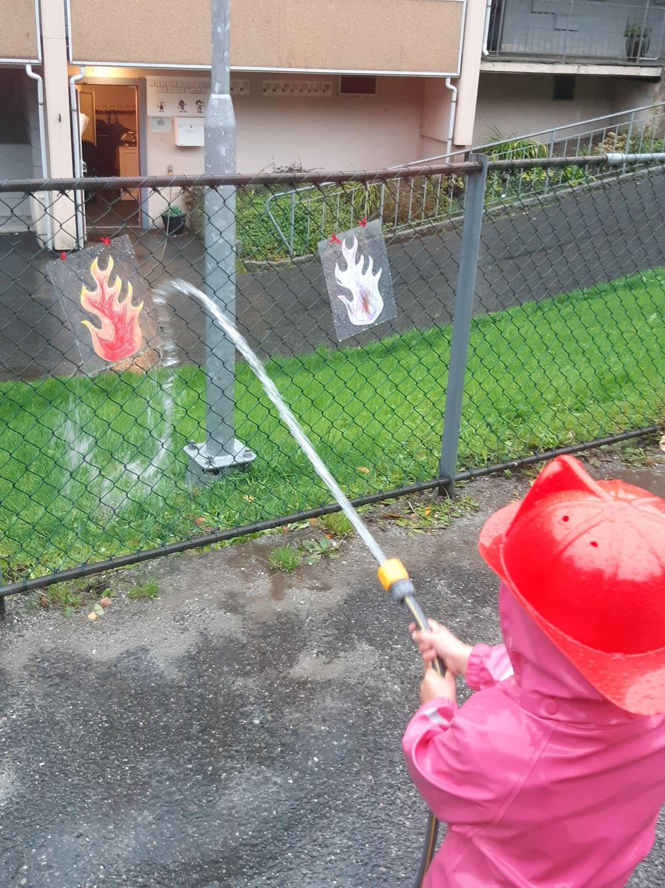

8.OVERGANGER

Plan for overgang fra hjem til barnehage

En ettermiddag (etter stengetid) i juni har Lekeklossen besøksdag for nye barn og foreldre som skal starte i barnehagen i løpet av høsten. På denne besøksdagen får foresatte hilse på pedagogiske leder, de får en omvisning i barnehagen, muligheten til å stille spørsmål og diverse informasjon som er greit å vite før oppstart. Noen uker i forkant av oppstart sender styrer ut informasjon til nye barn og foreldre med plan for tilvenning, samt diverse skjema foresatte må fylle ut. I august starter de første tilvenningene.

«Barnehagen skal i samarbeid med foreldrene legge til rette for at barnet kan få en trygg og god start i barnehagen. Barnehagen skal tilpasse rutiner og organisere tid og rom slik at barnet blir kjent, etablerer relasjoner og knytter seg til personalet og til andre barn.» (Rammeplan for barnehagen, 1.aug 2017, side 33)

Hver høst begynner det nye barn i Lekeklossen. Tilvenningene er en viktig del av august og september måned. Vi er opptatt av at alle barna skal få en god og trygg overgang fra hjem til barnehage, og setter derfor av god tid til tilvenning. Det settes i utgangspunktet av 3-5 dager, lengre ved behov. Alle barn er forskjellig og reagerer ulikt på overgangen fra hjem til barnehage. Det er derfor viktig at barnet får den tiden det selv trenger i oppstarten. I løpet av tilvenningsperioden vil pedagogisk leder ha en oppstartsamtale med foreldrene for å høre hvordan foreldrene har opplevd tilvenningsperioden for seg og sitt/sine barn.

I tilvenningsperioden er en åpen dialog og tett samarbeid med foreldre spesielt viktig. Med tilvenning menes at barna skal bli fortrolig med sin nye hverdag. I tilvenningsperioder legges derfor planer på avdelingene bort. Dette gjøres for å tilrettelegge for det som de nye barna trenger for å skape trygghet i de nye omgivelsene, både inne og ute. Etter hvert som de nye barna viser trygghet i de nye omgivelsene og finner sin plass i gruppen, vil avdelingene starte opp med ulike aktiviteter igjen.

Plan for overgang mellom avdelinger

Vi har gode rutiner i forbindelse med tilvenning i barnehagen og overgang til ny avdeling. Personalet sørger for at barn og foreldre får tid og rom til å bli kjent med ny avdeling og personale når de bytter barnegruppe.

For de barna som går i Løvåsen og Vestre og som skal bytte fra liten til stor avdeling, er det på en måte tilvenning gjennom hele året. Avdelingene er mye sammen ute på lekeplassen gjennom hele året, og personalet er dermed ofte kjent for barna allerede før de starter på stor avdeling. I juni måned får barna et par ganger være med på ulike aktiviteter på stor avdeling som måltid, ulike lekegrupper, samlingsstunder, turer, etc.

For de barna som skal bytte fra liten avdeling i Storhammeren til stor avdeling i Løvåsen/Vestre, er det besøksdager i løpet av juni. På disse besøksdagene er det en eller flere voksne fra barnets avdeling som følger barnet/barna som skal bytte hus fra august. Da får barna en mulighet til å stifte bekjentskap med sin nye lekeplass, avdeling, barnegruppe og personalet. Storhammeren går i tillegg turer til både Løvåsen og Vestre gjennom hele året. Det legges også til rette, hvis foresatte har mulighet, for at barna kan bli hentet av foresatte på den nye avdelingen. Da får også foresatte hilse på nytt personale, samt gjort seg noe kjent med ny plass.

Plan for overgang barnehage – skole/sfo

«Barnehagen skal i samarbeid med foreldre og skolen legge til rette for at barna kan få en trygg og god overgang fra barnehage til skole og eventuelt skolefritidsordning.» (Rammeplan for barnehagen, 1.aug 2017, side 33)

Å bli skolestarter er et av høydepunktene i barnas barnehagetid. Dette siste året da barna er størst i barnehagen skal inneholde mange aktiviteter, spesielt tilrettelagt for denne aldersgruppen. De skal forberede seg på å bli skolebarn, og de skal få ulike aktiviteter, oppgaver og opplevelser som kan være med på å styrke deres sosiale og faglige kompetanse.

«Det skal legges til rette for at barna har med seg erfaringer, kunnskaper og ferdigheter som kan gi dem et godt grunnlag og motivasjon for å begynne på skolen». (Rammeplan for barnehagen, 1.aug 2017, side 34)

Lekeklossen barnehage har gode rutiner i forbindelse med overgang fra barnehage til skole. Barnehagen skal, i samarbeid med foresatte og skole, legge til rette for at barn får en trygg og god overgang fra barnehage til skole.

I Lekeklossen barnehage ønsker vi å jobbe på følgende måte for å oppnå dette:
- Ukentlig førskolegruppe gjennom året hvor barna får mulighet til å øve på konsentrasjon, utholdenhet, selvstendighet, vente på tur, spørre om hjelp, ta initiativ og samarbeide.
- Barna får øve på sosial mestring og tørre å stole på seg selv
- Barna får øve på å skrive navnet sitt, lære litt om bokstaver, tall, former, farger, størrelse, mengde, etc.
- Besøksdag til skolen barna/barnet skal begynne på (juni)
- En markering/avslutning med førskolegruppen på slutten av barnehageåret (juni)
- Gjenforening i barnehagen (oktober/november)

Skolene i nærmiljøet har samarbeid med barnehagene i sin opptakskrets. Rektor kaller inn til møte i mai/juni med styrer/pedagogisk leder, SFO-leder, førsteklasselærer og avdelingsleder 1-4 trinn. Her snakkes det om hva barna lærer i barnehagen, hva førsteklasselærerne forventer av skolestarterne, hvilke tanker lærerne og SFO-leder har om overgangen fra barnehage til skole, osv. Hvordan kan vi sammen gjøre overgangen så lett som mulig. Vi finner ut om det er barn som trenger ekstra oppfølging og/eller hjelp til skolestart / SFO-start. Ved behov for ekstra oppfølging, kaller styrer inn til overføringsmøte mellom foresatte, pedagogisk leder, styrer og 1.klasselærer/avdelingsleder 1.-4.trinn, slik at alle barna blir ivaretatt på en best mulig måte.

NB! Under covid-19 (gult og rød nivå) har det ikke vært mulig å besøke de andre husene som vanlig. Det har dermed vært lite besøksdager for barna som skal bytte hus under covid-19. Dette gjelder i hovedsak barn som går i Storhammeren, som skal bytte hus til vestre/løvåsen. Ved rødt nivå blir det ikke gjennomført besøk. Ved gult nivå har besøkene isteden blitt gjennomført på utsiden av gjerdet, samt barna har fått komme inn på lekeplassen å leke når de andre barna enten har vært inne i barnehagen eller ute på tur. Dette har vært fine løsninger under gult nivå.

Plan for førskolegruppene 21-22

I Lekeklossen barnehage har vi to førskolegrupper. Uglene er skolestarterne som går i Løvåsen, og Trollbarna er skolestarterne som går i Vestre. En gang i uken gjennom hele året har vi førskolegruppe med barna som skal begynne på skolen til høsten. I førskolegruppene er barna innom mange forskjellige tema i løpet av året. Dette er tema som skal være med å forberede barna på overgangen fra barnehage til skole, og gjøre overgangen lettere. Det er en lekende tilnærming til temaene som gjennomgås, barn lærer best gjennom lek. Oppgavene er skoleforberedende, de skal ikke være som i skolen. Med denne planen legger vi opp til at alle barna skal få kjenne på mestring, samt få utfordringer tilpasset sitt nivå. Barna skal bli best mulig forberedt til å starte på skolen.

Tema førskolebarna skal innom
- Skoleforberedende aktiviteter
- Kommunikasjon, språk og tekst
- Kropp, bevegelse, mat og helse
- Kunst, kultur og kreativitet
- Antall, rom og form.
- Natur, miljø og teknikk
- Etikk, religion og filosofi
- Nærmiljø og samfunn
- Trafikkopplæring
- Vennskap
- Felleskap
- Lek i uterommet

Førskolegruppene kommer gjennom året til å jobbe med aktiviteter hentet fra heftet «Trampoline». Dette er et aktivitetshefte for 5 åringene i barnehagen med fokus på forskjellige tema som barna vil møte i skolen. I tillegg til oppgaver og aktiviteter hentet fra «Trampoline», vil barna også under hvert tema ha praktiske aktiviteter og leker inne og ute, der de kommer inn på temaet med en annen tilnærming.

NÅR | HVA/HVORDAN | MÅL
AUGUST | Tema: Meg selv  Snakke om førskolegruppen, lage regler og planlegge innhold. Hvert barn får sin egen førskoleperm  Vi tegner oss selv, familien vår og huset vårt, hva vi liker, og vi øver på å skrive navnet vårt. | Skape fellesskapsfølelse og forventninger til det å være førskolebarn – barna skal medvirke i planene  Bli kjent med oss selv og hvem vi er.
SEPTEMBER | Tema: Mønster  Samtaler og undrer oss over hva mønster er. Vi gjør oppgaver fra det skoleforberedende arbeidsheftet «Trampoline». Vi lager mønster ute og inne.  Tema: Former  Vi samtaler og undrer oss over ulike former, og lager former ved hjelp av stikker i ulike farger. Vi gjør oppgaver i «Trampoline».  Vi går på formjakt, og bruker former i formingsaktivitet. | Barna skal få en bredere bevissthet om hva mønster er. Få utforske sin egen kreativitet og fantasi, og oppleve skaperglede, både alene og sammen med andre.  Barna skal kjenne igjen og navngi noen former, erfare og leke med former og få positive opplevelser sammen med andre mens de utforsker ulike former.
OKTOBER | Tema: Måling  Vi undrer oss over hva en lengde er. Vi gjør oppgaver i «Trampoline». Vi baker. Vi leker med lengder og mål ute.  Tema: Tall  Vi teller sammen, både med og uten konkreter. Vi gjør oppgaver i «Trampoline». | Barna skal få erfaringer med målebegreper. Barna skal få erfaring med ulike størrelser og mål gjennom å sammenligne, og få oppleve glede ved å utforske sammen med andre.  Barna skal få oppleve glede over å utforske og leke med tall.
NOVEMBER | Tema: Tall  Vi har ulike leker og øvelser knytt til tall. Vi gjør oppgaver i «Trampoline». | Barna skal kjenne igjen noen tall, og erfare at hvert tall og siffer står for en bestemt mengde.  Få erfaringer med tall, og mengde gjennom samarbeid og lek.
DESEMBER | Tema: Sosial kompetanse Vi har ulike leker, f.eks. Kongen befaler, danselek, ordgaven (en lek der alle skal si noe fint til hverandre.)  Vi spiller spill. | Bygge vennskap og inkludering.  Vi skal øve på å ta imot og utføre beskjeder, øve på å vente på tur og øve på samarbeid.
JANUAR | Tema: Plassering  Vi har ulike øvelser der vi leker med temaet plassering. Vi gjør oppgaver i «Trampoline».  Tema: Sortering  Vi sorterer sammen. Vi gjør oppgaver i «Trampoline».  Tema: Stavelser  Vi klapper stavelser sammen. Vi gjør oppgaver i «Trampoline». | Barna skal få erfaring med ulike plasseringsbegrep gjennom praktiske aktiviteter og verbalt språk. Utvikle begrepsforståelse og utvide ordforrådet.  Gjennom sortering skal barna få erfaring med å lete etter likheter og ulikheter, utvikle kunnskap om ulike objekters kjennetegn og utvikle begrepsforståelse og ordforråd.  Gjennom arbeid med stavelser skal barna få erfaring med stavelser, lytte ut stavelser i eget navn og få erfaringer med å lytte etter lyder og rytme i ord.
FEBRUAR | Tema: Rim  Vi undrer oss og samtaler om hva et rim er. Vi tøyser med språket og lager rim sammen. Vi gjør oppgaver i «Trampoline». | Gjennom arbeid med rim skal barna få kjennskap til rim, tøyse og tulle med språket og lytte og gjenkjenne rim.
MARS | Tema: Bokstaver  Vi øver på å skrive bokstaver. Vi lytter ut første lyden i ord. Vi går på bokstavjakt. | Barna skal få kjennskap til noen av bokstavene. Øve på å skrive navnet sitt, og gjenkjenne ordbildet av eget navn. Få erfaringer med å lytte ut den første lyden.
APRIL | Tema: Ukedager  Vi har ulike regler om ukedager.  Tema: Måneder  Vi har ulike regler om månedene, og finner vår bursdagsmåned.  Tema: Årstider  Vi samtaler om kjennetegn ved de ulike årstidene. | Bli kjent med ukedagene.  Bli kjent med månedene.  Bli kjent med årstidene.
MAI | Tema: Trafikkregler  Vi samtaler om trafikkregler og gjør oppgaver i «Trampoline». Vi går på tur og øver på trafikkregler og øver på å kjenne igjen skilt.  Tema: Klokken  Vi lager klokke. Vi lærer regle om klokken. Vi leker klokke spill med hel og halv. | Få kjennskap til trafikkregler.  Få kjennskap til klokken, og få erfaring med når klokken er hel og halv.
JUNI | Avslutningstur | Vi markerer slutten på førskolegruppene med en avslutningstur for Uglene / Trollbarna.

9.Foreldremedvirkning

«Barnehagen skal gi barn under opplæringspliktig alder gode utviklings- og aktivitetsmuligheter i nær forståelse og samarbeid med barnas hjem.» (Barnehageloven § 1 Formål)

«For å sikre samarbeidet med barnas hjem, skal hver barnehage ha et foreldreråd og et samarbeidsutvalg.» (Lov om barnehager § 4 Foreldreråd og samarbeidsutvalg)

Tett samarbeid med foreldregruppen og aktiv medvirkning er viktig for å sikre et barnehagetilbud av høy kvalitet. For Lekeklossen Barnehage er det viktig med et nært og godt samarbeid med alle foresatte. Vi skal sammen oppdra barna, og det er derfor viktig å kunne utveksle meninger og erfaringer. Åpenhet, respekt og tillit skal prege samarbeidet. Barna som begynner i Lekeklossen, har ulike ønsker og behov. I tillegg har de også ulik sosial og kulturell bakgrunn - men alle foreldre har et felles ønske om at barnehagen skal være et trygt og godt sted for barna å være, med gode lærings- og utviklingsmuligheter for sitt/sine barn.

Barnehagen er pliktig å lytte til foresatte, og i den grad det er mulig imøtekomme deres ønsker og behov. Samtidig må foresatte ha forståelse for at barnehagen har en hel barnegruppe å ta hensyn til, med alt det som det innebærer av ulikheter og behov.

Dette er noe av det vi ønsker å jobbe med, for å ha et best mulig samarbeid med alle foresatte:
- Daglig kontakt med foresatte ved levering- og hentesituasjoner, samt utveksle informasjon
- Imøtekomme foresatte med respekt, åpenhet, tillitt, nysgjerrighet og ærlighet
- Lytte til forventninger og ønsker
- Spørre foresatte om råd, samt spørre hvordan foresatte opplever barnehagen
- Vi kan komme med råd og veiledning i forhold til oppdragelse av barna, men foresatte selv har hovedansvaret for oppdragelsen av egne barn.
- Vi legger ut på lukket hjemmeside / Kidplan (kommunikasjonsplattformen til barnehagen); årsplan, progresjonsplan, månedsplaner, månedsbrev, diverse info, etc.
- Vi inviterer til ulike familiearrangement i barnehagen
- Foreldresamtaler 2 ganger i året (høst og vår), samt oppstartsamtale etter tilvenning
- Vi gir rom for ekstra samtaler ved behov
- Foreldremøte i september
- Oppretter foreldreråd, FAU (Foreldreutvalg) og SU (Samarbeidsutvalg). Foreldregruppen skal velge representanter til FAU og SU ved barnehageårets oppstart. Velges som hovedregel på foreldremøtet i september.
- SU-representantene er med i prosessen ved utarbeidelse av barnehagens årsplan. SU-møte hver høst, samt et møte på våren ved behov.
- Barnehagen har egen nettside www.lekeklossen.barnehage.no hvor ukeplaner, månedsplaner, månedsbrev, ukentlig oppsummering, bilder, diverse info, m.m. legges ut. (lukket side, krever passord).
- Vi benytter KIDPLAN som digitalt verktøy for foreldrekommunikasjon. Her registreres alt som skjer i barnehagen, informasjon og kommunikasjon med foresatte.
- Barnehagen deltar fra denne høsten i Nasjonal foreldreundersøkelse i regi av UDIR

10.Samarbeid

SU (samarbeidsutvalget)
•SU består av en representant fra hvert hus (3). Likt antall ansatte er også representert (3), samt styrere (2) som representerer eier.
Målet er at dette fremmer samarbeid mellom foreldregruppen og barnehagen. Her kan begge parter drøfte barnehagens virkemåte, drift og årsplan.
Helsestasjon
•Helsestasjonen er en rådgivende instans også for barnehager. Her kan vi i samarbeid med foreldre rådføre oss om vi har spørsmål om barnas helse og generelle utvikling.
PPT (Pedagogisk
Psykologisk tjeneste)
•PPT bidrar med blant annet veiledning av personal og kompetanse i personalgruppen.
Dette gjøres når det er barn med særlige behov, eller behov for særlige tilrettelegginger. Dette gjøres i nært samarbeid med hjemmet.

Pedagogisk fagsenter
•Dette er en hjelpetjeneste knyttet til bydelen. Her kan barnehagen få veiledning til å kunne tilrettelegge på best mulig måte, for barn med særlige behov.
Barnevernet
•Barnehagen har melde- og opplysningsplikt til barnevernet. Det er viktig at det er et godt samarbeid mellom disse instansene. Barnevernet jobber for å sikre barn og unge nødvendig omsorg og hjelp, hvis de lever under forhold som kan skade deres helse og utvikling.
Skole

•Vi ønsker å samarbeide med de aktuelle skolene hvor førskolebarna skal starte. Om det er nødvendig informasjon som bør utveksles, gjør vi det i samarbeid med hjemmet.

11.kontaktinformasjon

Hjemmesiden til Lekeklossen Barnehage: www.lekeklossen.barnehage.no

VESTRE

Lekeklossen Barnehage, Avd. VESTRE

Torgny Segerstedtsvei 176, 5143 Fyllingsdalen

Tlf. 55 16 90 92 (tastevalg 1)

Styrer / tjenesteleder: Linda Herdlevær linda.herdlever@ulna.no 55 16 90 92 (tastevalg 5)

LØVÅSEN

Lekeklossen Barnehage, Avd. LØVÅSEN

Løvåsveien 80, 5145 Fyllingsdalen

Tlf. 55 16 90 92 (tastevalg 2)

Styrer / tjenesteleder: Linda Herdlevær linda.herdlever@ulna.no 55 16 90 92 (tastevalg 5)

Styrer / tjenesteleder: Linn Therese Kårdal linn.kaardal@ulna.no 55 16 90 92 (tastevalg 4)

STORHAMMEREN

Lekeklossen Barnehage, Avd. STORHAMMEREN

Storhammeren 21, 5145 Fyllingsdalen

55 16 90 92 (tastevalg 3)

Styrer / tjenesteleder: Linn Therese Kårdal linn.kaardal@ulna.no 55 16 90 92 (tastevalg 4)

Åpningstid:

Mandag – fredag: 07:15 - 16:45

Under Covid-19 har vi noe endrede åpningstider:

Gult nivå = 07.15-16.15 Rødt nivå = 08.00-15.00

- KALENDER 2021 – 2022
Måned | Dato | Aktivitet
August | Åpner 2.august  9.august | Bruker denne første uken etter oppstart til tilvenning av interne overflyttingsbarn fra annet hus/avdeling, samt barn som kommer tilbake til barnehagen etter en lang sommerferie.  Fra 9.august åpner vi opp for tilvenning av helt nye barn utenfra.  Jobber hele august med tilvenning og vennskap – bli kjent.  Oppstartsamtaler med nye foreldre.
September | 13.sept  Uke38 (20.-24.sept) | Planleggingsdag, barnehagen stengt.  Foreldremøter husvis m/infohefte fra avdeling. Dato kommer.  Nasjonal brannvernuke uke 38. Brannøvelse og temasamlinger.
Oktober | 10.oktober  18.oktober  19.oktober  20.oktober  24.oktober  28.oktober | Verdensdagen for Psykisk helse, årets tema «Livet under og etter pandemien»  Foreldremøte Løvåsen  Foreldremøte Storhammeren  Foreldremøte Vestre  FN-dagen; husvis markering  Foreldremøte v/ULNA på teams, ny eier av Lekeklossen bhg fra sept-21  Valg av FAU og SU.
November | 5.november  19.november  Uke 42-48  30.november | Planleggingsdag, barnehagen stengt.  BlimE dansen  Foreldresamtaler  Påmelding til romjulsdagene, frist foresatte: 30.11  SU-møte
Desember | 13.desember  17.desember  24.+31.desember | Luciamarkering med foreldre  Nissefest uten foreldre  Barnehagen er stengt julaften + nyttårsaften.
Januar | 3.januar | Planleggingsdag, barnehagen stengt.  Akedag / aktivitetsdag, ved første mulighet når det er snø.
Februar | 4.februar  11.februar  18.februar | Markering av Samenes nasjonaldag (6.feb); husvis markering  Planleggingsdag, barnehagen stengt.  Karneval på alle hus
Mars | 15.mars  21.mars | Barnehagedagen - husvis markering (Årets tema kommer)  Rokkesokk – Verdensdagen for Downs syndrom. De som ønsker kan ha på seg ulike sokker denne dagen.
April | 8.april  11. – 13.april  13.april  18.april | Påskefrokost med foreldre  Påmelding til påskeuken. (11.+ 12.+13.april)  Onsdag før Skjærtorsdag (13.april) stenger barnehagen kl. 12.00!  Skjærtorsdag, Langfredag og 2.påskedag – barnehagen stengt  Brannøvelse med barna i april – dato kommer på månedsplan.
Mai | 10.mai  16.mai  17.mai  26.mai 27.mai  Uke 21 - 24 | Verdensdagen for fysisk aktivitet  Markerer 17.mai – husvis  Norges nasjonaldag. Barnehagen stengt  Kristi Himmelfartsdag. Barnehagen stengt.  Planleggingsdag. Barnehagen stengt.  Foreldresamtaler – dato kommer.
Juni | 6.juni  Uke 24-25  27.juni | 2.pinsedag. Barnehagen stengt.  Besøksdag etter stengetid for nye barn/interne overflyttingsbarn fra annet hus  Pride markering. Info kommer.  Avslutning for skolestarterne, dato og info kommer.  Sommerfest med foresatte – kun ved GRØNT nivå. Ved GULT nivå er det kun skolestarterne som har avslutning m/foreldre. Dato og info kommer.
Juli | 11.juli - 29.juli | Sommerstengt uke 28+29+30.

